**Ajustar automáticamente los campos de todos los cuadros en: Maestros, Reportes, Matricula y $ Cobros.**

En el cuadro de Matricula y en Maestro Matricula, agregar la columna IMPORTE delante de Monto pagado

EL MONTO PAGADO ES EL IMPORTE PAGADO

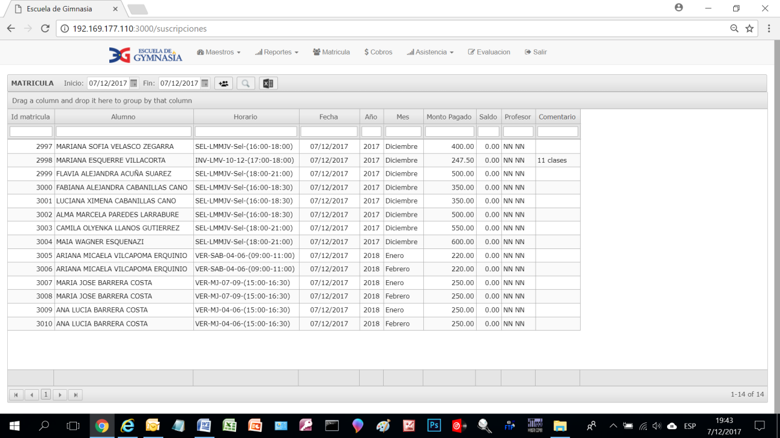

Ajustar automáticamente los campos del cuadro **$ COBRO**

Agregar la columna IMPORTE delante de MONTO PAGADO

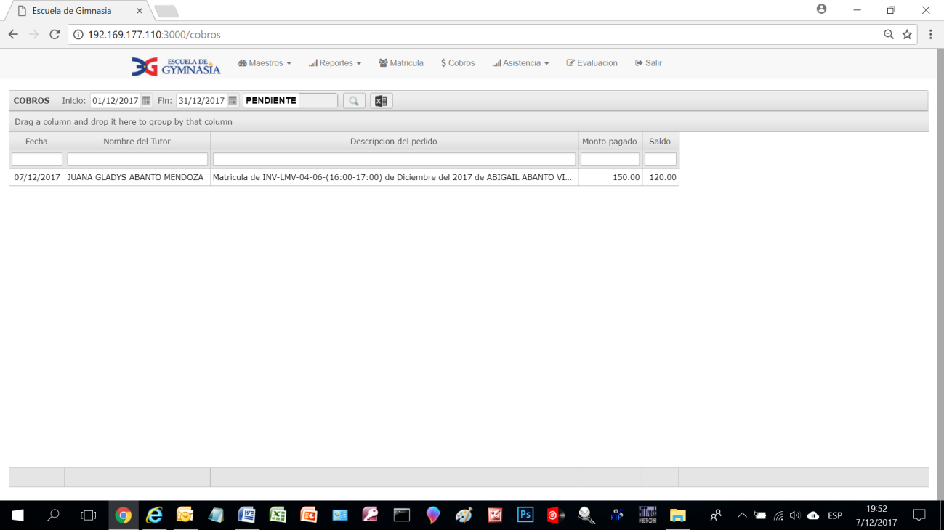EL MONTO PAGADO ES EL IMPORTE PAGADO

Reportes **DEUDA MATRICULADOS**, ajustar automáticamente las columnas.

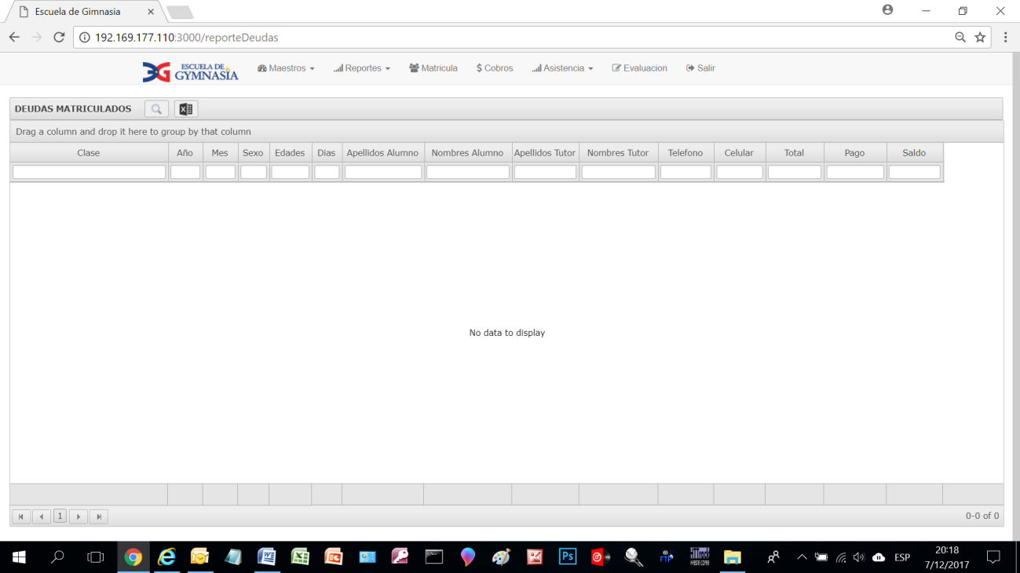 Reemplazar el campo Total por Importe

Los Campos **Importe, Pago, Saldo** deben estar delante de Apellidos Alumno

Reportes en **PAGOS DE MATRICULADOS** Agregar la columna FORMA DE PAGO (efectivo,crédito,debito) delante de IMPORTE (total)

REQUERIMIENTO NO ES POSIBLE YA QUE LA FORMA DE PAGO NO SE GUARDA EN LA TABLA MATRICULA, SOLO EN COBROS.

INICIALMENTE NO SE HABLO DE ESTE DATO EN LSO REPORTES DE MATRICULA POR ESO NO SE CONTEMPLO Y ES COMPLEJO DE REALIZAR.

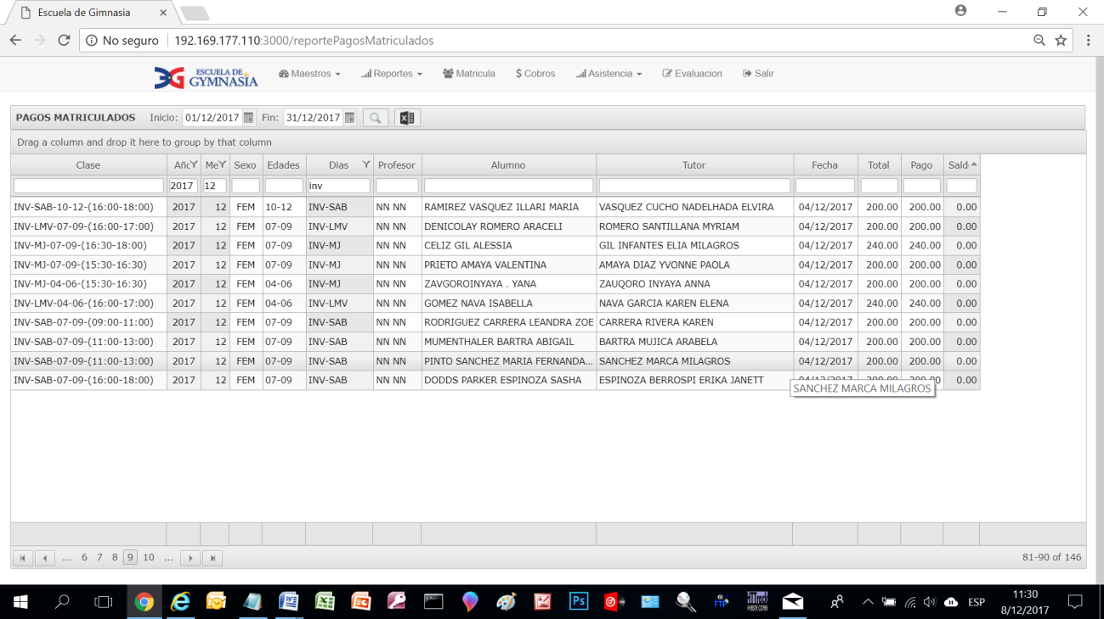

Reporte ALUMNOS POR CLASENO SE

Agregar las columnas: Sexo Edades Días delante de Id Alumno

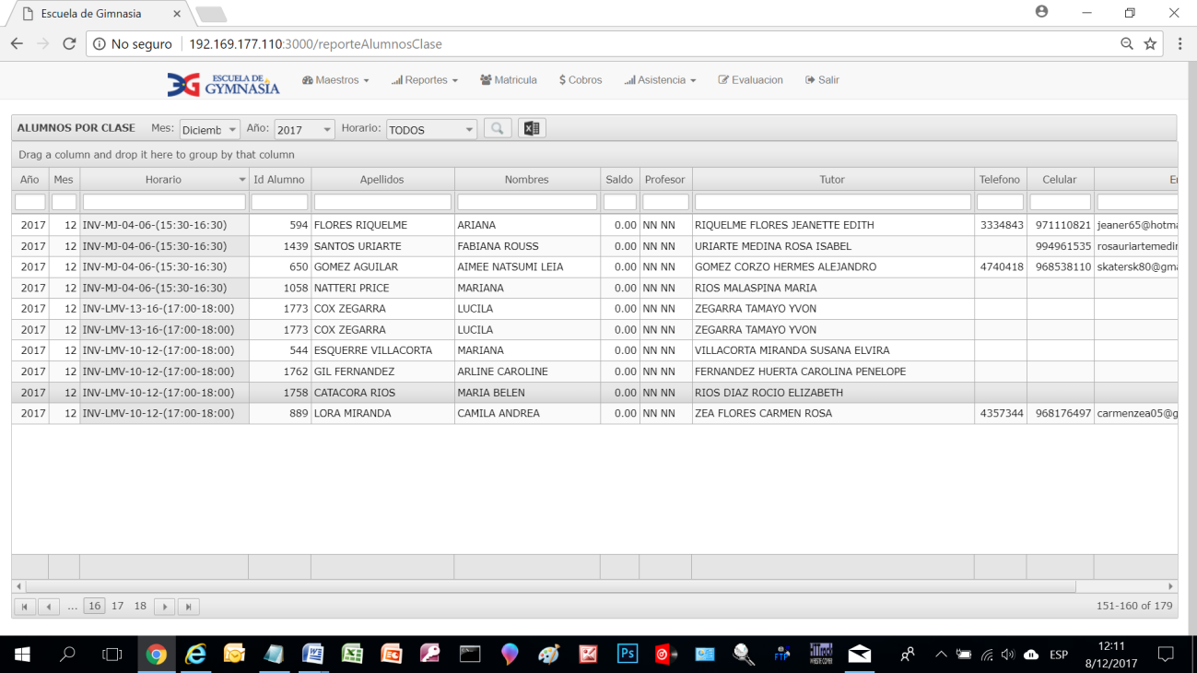

En el reporte Alumnos:

COX ZEGARRA, LUCILA sale 2 veces, debe filtrase para que salga una sol vez

Creo que sale 2 veces porque esta alumna pago en 2 partes el mes

NO SE REPITE A ESTE ALUMNO SE LE MATRICULO 02 VECES, CADA UNO CON LOS SIGUIENTES COMENTARIIOS:

- DEL 29/11 AL 29/12

- REINTEGRO

